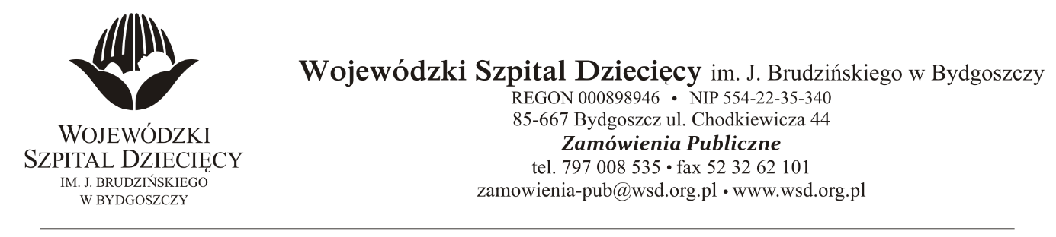
Bydgoszcz, 17.06.2021r.
Nr sprawy: 7/2021/TP
Do Wykonawców:
Informacja o wyborze oferty najkorzystniejszej
Dotyczy: postępowania o udzielenie zamówienie publicznego w trybie podstawowym na dostawy sprzętu medycznego jednorazowego użytku dla Wojewódzkiego Szpitala Dziecięcego w Bydgoszczy.
Na podstawie art. 253 ust.1 ustawy z 11 września 2019r. Prawo zamówień publicznych (tekst jednolity: Dz. U. z 2019r. poz. 1843) informuję, że po dokonaniu badania i oceny ofert złożonych w przedmiotowym postępowaniu dokonano wyboru najkorzystniejszej oferty:
W zakresie:
Pakiet nr 1 - Kaniule dożylne - typ: Venflon
Złożonej przez: |  | AESCULAP CHIFA Sp. z o.o., ul. Tysiąclecia 14, 64-300 Tomyśl
Za kwotę brutto: |  | 75 475,80 zł |  | Punktacja w kryterium cena: | 100%
"Uzasadnienie wyboru: Wykonawca jako jedyny złożył ofertę zgodną z SWZ na przedmiotowy pakiet. Oferta spełnia wszystkie wymagania Zamawiającego. Zaoferowana cena nie przekracza kwoty, jaką Zamawiający przeznaczył na sfinansowanie zamówienia."
Pakiet nr 2 - Zestaw do przeskórnej biopsji wątroby
Złożonej przez: |  | Beryl Med Poland sp. z o.o., ul. Łopuszańska 36 bud. 14C, 02-220 Warszawa
Za kwotę brutto: |  | 2 332,80 zł |  | Punktacja w kryterium cena: | 100%
"Uzasadnienie wyboru: Wykonawca jako jedyny złożył ofertę zgodną z SWZ na przedmiotowy pakiet. Oferta spełnia wszystkie wymagania Zamawiającego. Zaoferowana cena nie przekracza kwoty, jaką Zamawiający przeznaczył na sfinansowanie zamówienia."
Pakiet nr 3 - Zestawy do wkłuć centralnych I
Unieważnione. Nie złożono żadnej oferty. Podstawa pr.: art. 255 pkt 1.
Pakiet nr 4- Zgłębniki do długotrwałego karmienia, sterylne
Złożonej przez: |  | Bialmed Sp. z o.o., Ul. Kazimierzowska 46/48/35, 02-546 Warszawa, dzp@bialmed.pl
Za kwotę brutto: |  | 18 769,32 zł |  | Punktacja w kryterium cena: | 100%
"Uzasadnienie wyboru: Wykonawca jako jedyny złożył ofertę zgodną z SWZ na przedmiotowy pakiet. Oferta spełnia wszystkie wymagania Zamawiającego. Zaoferowana cena nie przekracza kwoty, jaką Zamawiający przeznaczył na sfinansowanie zamówienia."
Pakiet nr 5 – Kaniule dożylne - typ: Venflon
Złożonej przez: |  | BECTON DICKINSON Polska Sp. z o. o., Ul. Osmańska 14, 02-823 Warszawa
Za kwotę brutto: |  | 11 340,00 zł |  | Punktacja w kryterium cena: | 100%
Wykaz ofert:
Numer oferty | Firma (nazwa) lub nazwisko oraz adres wykonawcy |  |  |  | Punktacja w kryterium cena
3 | AESCULAP CHIFA Sp. z o.o.,  ul. Tysiąclecia 14, 64-300 Tomyśl |  |  | Oferta odrzucona: zaoferowane wyroby nie odpowiadają opisowi przedmiotu zamówienia wyspecyfikowanemu w SWZ, w pozycji nr 1 Zamawiający wymagał rozmiaru 26GA, Wykonawca zaoferował rozmiar 24GA, brak badań klinicznych.
4 | BECTON DICKINSON Polska Sp. z o. o., Ul. Osmańska 14, 02-823 Warszawa |  |  |  | 100,00%
"Uzasadnienie wyboru: Wykonawca jako jedyny złożył ofertę zgodną z SWZ na przedmiotowy pakiet. Oferta spełnia wszystkie wymagania Zamawiającego. Zaoferowana cena nie przekracza kwoty, jaką Zamawiający przeznaczył na sfinansowanie zamówienia."
Zgodnie z art. 308 ust.3 pkt 1a ustawy z 11 września 2019r. Prawo zamówień publicznych (tekst jednolity: Dz. U. z 2019r. poz. 2019 ze zmianami) umowa może być zawarta niezwłocznie po przekazaniu informacji o wyborze najkorzystniejszej oferty. Dotyczy pakietów 1-4.
Zgodnie z art. 308 ust.2 ustawy z 11 września 2019r. Prawo zamówień publicznych (tekst jednolity: Dz. U. z 2019r. poz. 2019 ze zmianami) umowa może być zawarta w terminie nie krótszym niż 5 dni po przekazaniu informacji o wyborze najkorzystniejszej oferty. Pakiet nr 5.

Z poważaniem
z up. Dyrektora
Wojewódzkiego Szpitala Dziecięcego
im. J. Brudzińskiego w Bydgoszczy
Z-ca Dyrektora ds. Administracyjno-Technicznych
mgr inż. Jarosław Cegielski

